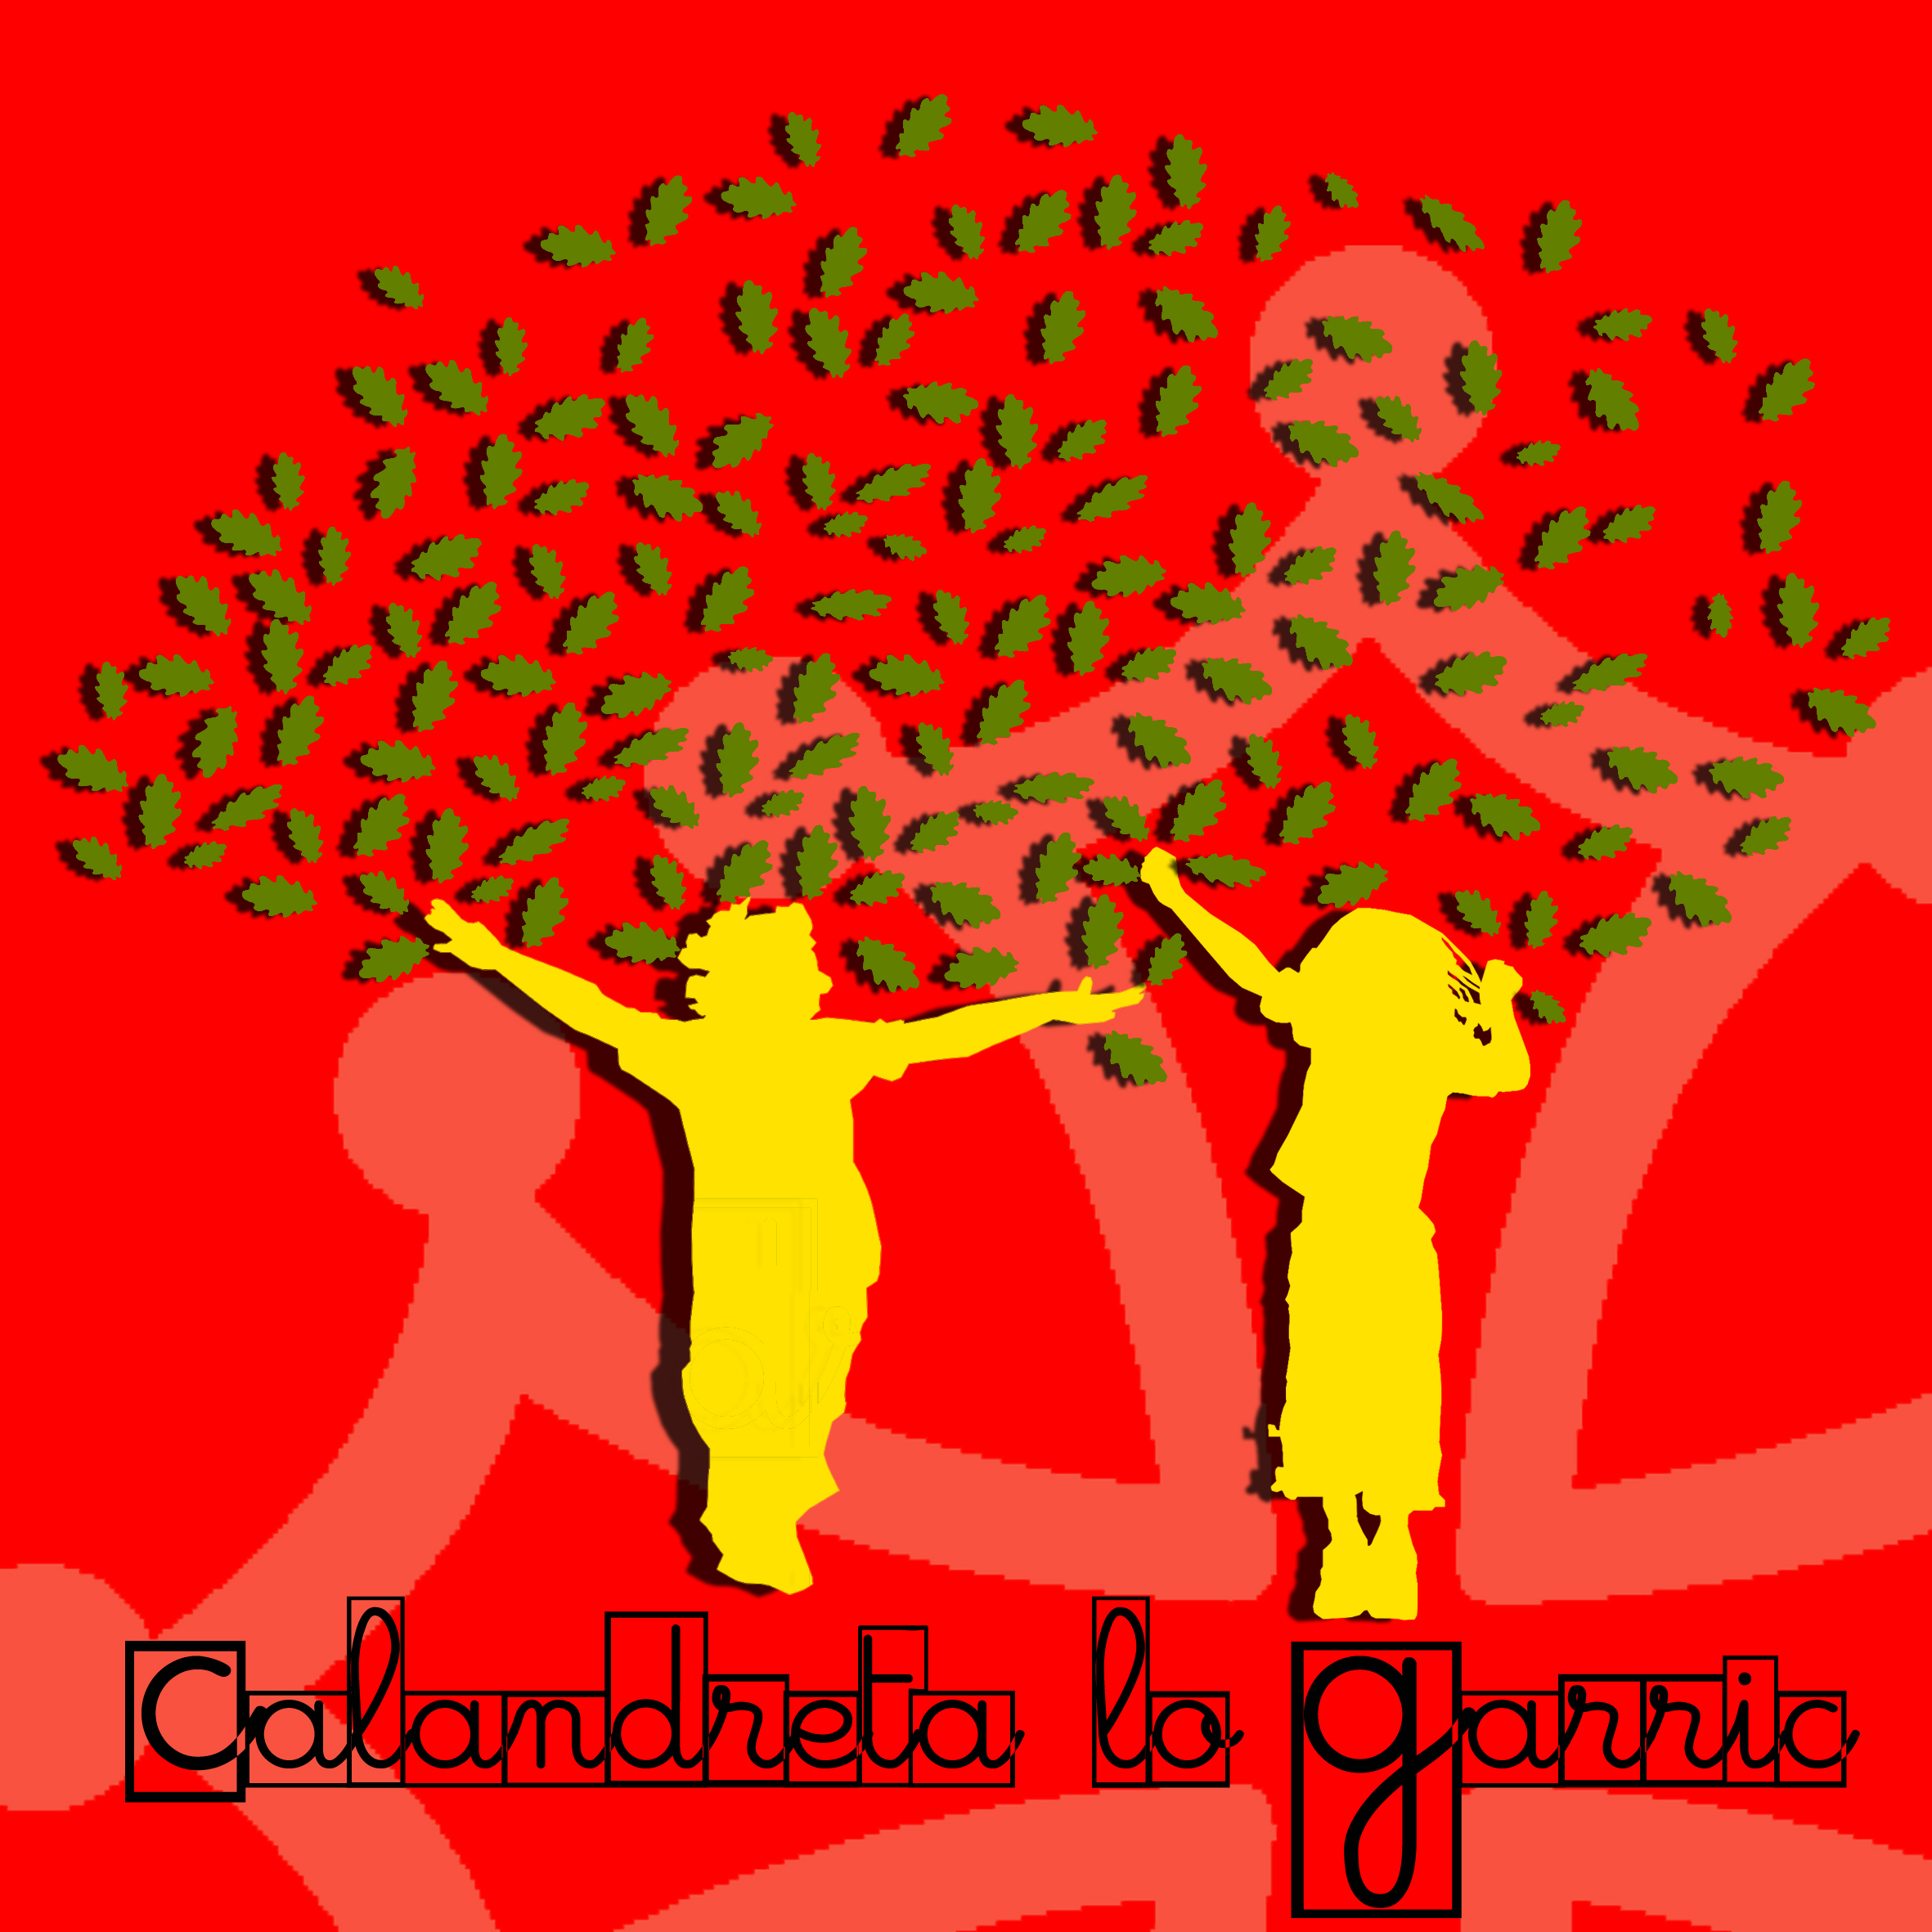 | CALANDRETA LO GARRIC  Association loi 1901  CR61, chemin des écoles  Quartier de Montimas  34500 Béziers  logarric@gmail.com  www.logarric.com

COMMUNIQUE DE PRESSE Lundi 24 février 2014

3ème édition de l'opération Plus d'arbres, plus de vie!
L'école Calandreta Lo Garric, plantera 60 plants d'arbustes à Montimas le vendredi 28 mars prochain à partir de 10h.

Porteur de mobilisation citoyenne, planter un arbre est également un symbole fort en matière d'éducation à l'environnement. A l'initiative de l'office français de la fondation pour l'éducation à l'environnement en Europe ( of-FEEE), et en partenariat avec France Bois Forêt, Toyota France et les Editions Nathan, l'opération Plus d'arbres, plus de vies! sensibilise le grand public, autour d'une action de plantation, au rôle de l'arbre en matière de développement durable.

Notre toute nouvelle école souhaite s’inscrire dans son quartier. Une grande parcelle nous est prêtée, c’est l’occasion de nous ancrer dans un territoire et une identité rurale, d’expérimenter un jardin pédagogique et de tisser des liens.
Toute notre école: les soixante enfants des classes de maternelles et primaire, le personnel enseignant, les animateurs, les parents, voisins et partenaires de la cité participeront à rendre vivant cet espace.

Le matin, à partir de 10 heures nous inaugurerons et définirons les contours de ce jardin en plantant des arbustes de haie qui, nous l’espérons, favoriseront la biodiversité, protègeront les futures cultures des vents.

Suite à cela, un verre de l’amitié récompensera les efforts.

L'après-midi sera ponctuée de différents ateliers : land art, construction de l'hôtel à insectes, aménagement et plantation au potager des enfants, jeux de pleins airs, construction de cabanes.

Venez nombreux fêter avec nous d’une si belle manière l’arrivée du printemps !
La plantation sera reportée en cas de pluie, plus d infos au 06 73 52 23

